Lampiran. 03
RENCANA PELAKSANAAN PEMBELAJARAN I

Satuan Pendidikan : SLB –B YPPLB CENDRAWASI MAKASSAR
Kelas / semester : Dasar II-B/I
Tema : Lingkungan
Sub tema : Mengenal Benda Yang Ada Di Lingkungan Sekitar
Alokasi waktu : 4 x Pertemuan (1 x 45 Menit)

A. Tujuan Pembelajaran
- Siswa dapat mengenal bilangan 1-10
- Siswa dapat menyebutkan kata benda yang berada di lingkungan sekitar
- Siswa dapat mengetahui kata dan beda yang di maksud.
- Siswa dapat membedakan benda yang di sebutkannya.

B. KOMPETENSI INTI
1. Menerima dan menjalankan ajaran agama yang dianutnya.
2. Menunjukan perilaku jujur, disiplin, tanggung jawab, santun, peduli, dan percaya diri dalam berinteraksi dengan keluarga, teman, guru dan tetangganya serta cinta tanah air.
3. Memahami pengetahuan secara faktual dengan cara mengamati, mendengar, melihat, membaca dan menanya berdasarkan rasa ingin tahu tentang dirinya, makhluk ciptaan Tuhan dan kegiatannya, dan benda-benda yang dijumpai di di lingkungan sekitarnya.
4. Menyajikan pengetahuan faktual dalam bahasa yang jelas dan logis, dalam karya yang estetis, dalam gerakan yang mencerminkan anak sehat, dan dalam tindakan yang mencerminkan perilaku anak beriman dan berakhlak mulia.

C. KOMPETENSI DASAR
Matematika
1.2 mengenal bilangan 1-10
Bahasa Indonesia
1.2 menirukan kata dan kaliamat sederhana

D. Indikator
Matematika
1.2.1 menyebutkan lambang bilangan 1-10
Bahasa Indonesia
    - Mengenal kata benda sederhana yang ada di lingkungan sekitar
    - Menyebutkan kata benda sederhana yang ada di lingkungan sekitar
E. Materi Pembelajaran
Materi ajar terlampirkan sebagai berikut :
- Gambar benda
- Bola kata sederhana
F. Pendekatan dan Metode Pembelajaran
Pendekatan : Scientific
Strategi : Cooperative Learning
Teknik : Example Non Example`
Metode : Penugasan, tanya jawab, diskusi, ceramah dan bermain bola
kata
G. Saran petunjuk pembelajaran
Siswa diberi penjelasan singkat tentang benda-benda yang ada di lingkungan sekitarnya.

H. LANGKAH PEMBELAJARAN
Kegiatan Awal  1. Mengawali belajar dengan berdoa dengan penuh kekhusuan, sikap duduk dan menengadahkan tangan.  2. Mengecek kehadiran siswa.  3. Bersama-sama menyanyikan lagu “Hati-hati di jalan”.  4. Tanya jawab mengenai makna lagu.  5. Menginformasikan tema Pembelajaran yang akan dibelajarkan.  6. Menyampaikan tujuan pembelajaran | Waktu 5 menit
Kegiatan Inti.  - Mempersiapkan bola kata dan keranjang bola.  - Guru menuliskan kata di papan tulis .  - Dengan bimbingan guru, murid membaca setiap kata yang tertulis dipapan tulis.  - Guru mendemonstrasikan pengucapan setiap kata dan murid memperhatikan.  - Dengan bimbingan guru, murid membaca kembali setiap kata secara bersama-sama.  - Guru meminta murid satu persatu membaca yang tertulis dipapa tulis.  - Setelah Guru dan murid membaca kata bermain dimulai Guru menyuruh murid mencari bola kata yang tertulis dipapan tulis lalu melemparnya kedalam keranjang bola sambil menyebutkan katanya.  - Bagi murid yang mampu membaca kata dengan benar akan diberi skor/nilai dan dinyatakan berhasil. sedangkan bagi murid yang belum berhasil harus mampu mengulang kembali hingga murid tersebut berhasil.  - Setiap akhir pertemuan Guru melakukan evaluasi terhadap pembelajaran yang telah dilaksanakan. | Waktu 35 menit
Penutup  - Mennyimpulkan materi pembelajaran  - Mengajak siswa untuk membuat rangkuman materi pembelajaran  - Memberikan penguatan | Waktu 5 menit

Pendekatan Scientific study:
Mengamati:  - Langkah no 13 | Mempertanyakan  a. Langkah no 12
Eksplorasi/eksperimen  - Langkah no 7  - Langkah no 8  - Langkah no 9  - Langkah no 10 | Mengasosiasikan  a. Langkah no 15
Komunikasi/jaringan
a. a. Langkah no 14.

I. Media dan Sumber Pembelajaran
Media :
- Bola kata
Sumber :
a. Guru dan siswa sebagai media pembelajaran
b. Lingkungan sekitar
c. Buku Tematik Kelas II-B
d.. Bahan ajar

J. PENILAIAN
Bentuk penilaian
Proses : Unjuk kerja, penilaian sikap
Hasil : Tes lisan

Rubric Penilaian Unjuk Kerja
No | Aspek yang dinilai | Skor maksimum | Skor Perolehan Peserta Didik
1 | Kerja sesuai petunjuk  a. Bekerja sesuai petunjuk guru  b. Hasil kerja sesuai petunjuk | 2
2 | Ketepatan menjawab pertanyaan  a. Cara menjawab  b. Struktur kata sesuai  c. Ketepatan hasil kerja | 3
 | Jumlah Skor | 5

NILAI AKHIR = Jumlah Skor Perolehan Peserta Didik x100
Jumlah Skor Maksimum

RUBRIK PENILAIAN SIKAP

No | Nama | Aspek yang dinilai | Perilaku | Nilai | Keterangan
1 | Bintang Dirga | Mampu Bekerja sama
 |  | Berinisiatif
 |  | Penuh perhatian
 |  | Bekerja sistematis
2 | Muh. Khaerul | Mampu Bekerja sama
 |  | Berinisiatif
 |  | Penuh perhatian
 |  | Bekerja sistematis
3 | Hildayanti Mamsyur | Mampu Bekerja sama
 |  | Berinisiatif
 |  | Penuh perhatian
 |  | Bekerja sistematis
Catatan:
a. Kolom Perilaku diisi dengan angka yang sesuai dengan kriteria berikut.
1 = Sangat Tidak Mampu
2 = Mampu
3 = Kurang Mampu
4 = Tidak Mampu
5= Sangat Tidak Mampu
b. Nilai merupakan jumlah dari skor-skor tiap indikator perilaku
c. Keterangan diisi dengan kriteria berikut
- 90 – 100 Sangat Mampu
- 80- 89 Mampu
- 65 –79 Kurang Mampu
- 55 – 64 Tidak Mampu
- 0 – 54 Sangat Tidak Mampu
Konversikan kedalam Skala Penilaian 1 – 5

Makassar, November 2016

Guru pembimbing Peneliti

Hj. Suriati Yahya S.Pd Reski Sultan
NIP. 196510181987032011 NIM. 1245040022

Mengetahui,
Kepala SLB-B YPPLB
Cendrawasi Makassar

Andi Sulolipu, S. Pd, MM
NIP. 19721013 200012 1 003

MATERI PEMBELAJARAN

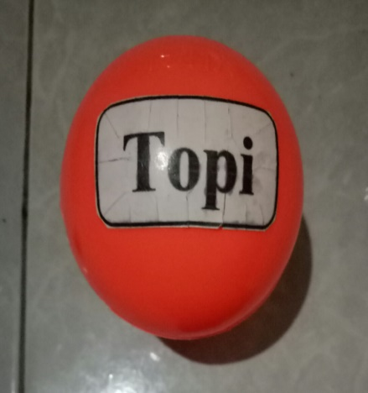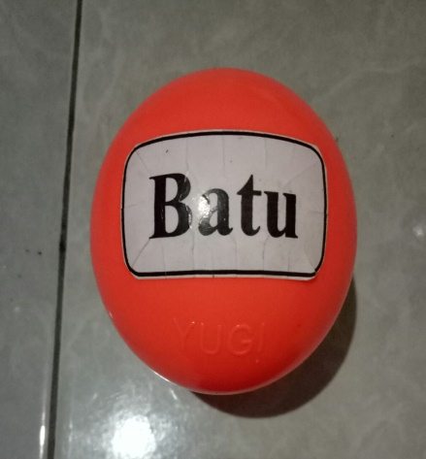
2. 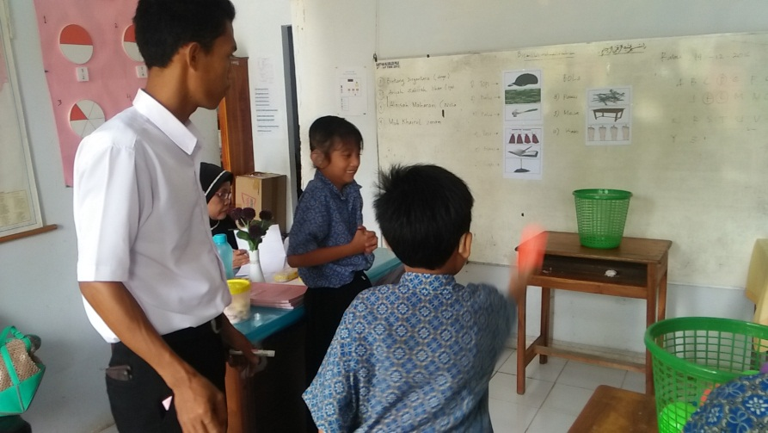.
1. .

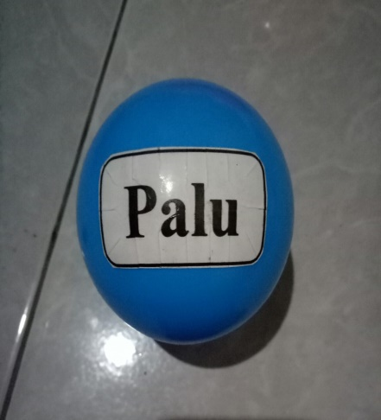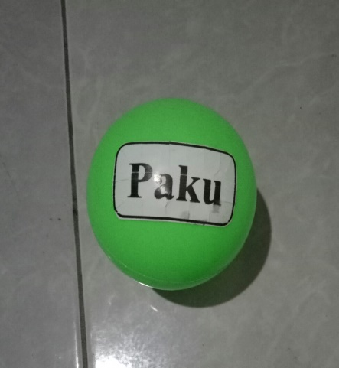
4.. .
3. .

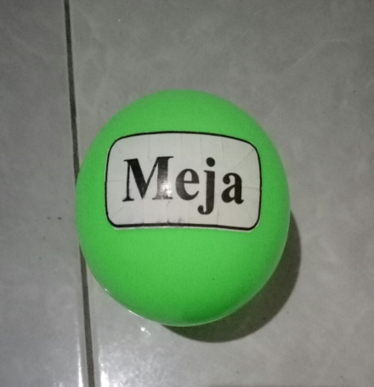
5. .

